Это сафари на снегоходах специально разработано для семей с маленькими детьми. Мы отправимся в путешествие по размеченным лесным тропам в дикой природе. Родители смогут управлять своими снегоходами, а дети будут ехать в санях, запряженных снегоходом гида. Дети ростом от 120 см, чьи ноги полностью достают до подножек, могут сидеть в снегоходе позади водителя, оплачивая стоимость проезда по взрослому тарифу.

После традиционного сафари на снегоходах наступает время для детей, которые смогут покататься на снегоходах. Малыши смогут покататься на детских снегоходах по безопасной выделенной трассе под присмотром взрослых. Эти машины – настоящая мечта мальчишек и девчонок – копия взрослого снегохода, но легче. Развлечение подходит для детей от 4 до 12 лет (ростом до 140 см). Дети также могут порезвиться в снегу. Снежные игры и веселье гарантируют увлекательную поездку. У вас также будет время отдохнуть у костра, выпить чашечку тёплого ягодного морса.

Время катания на снегоходах составляет около 45 минут. Средняя скорость во время наших туров ограничена правилами безопасности и дорожного движения. Двое взрослых едут на одном снегоходе, доплата за одного взрослого. Дети едут в санях, которые тянет снегоход гида.
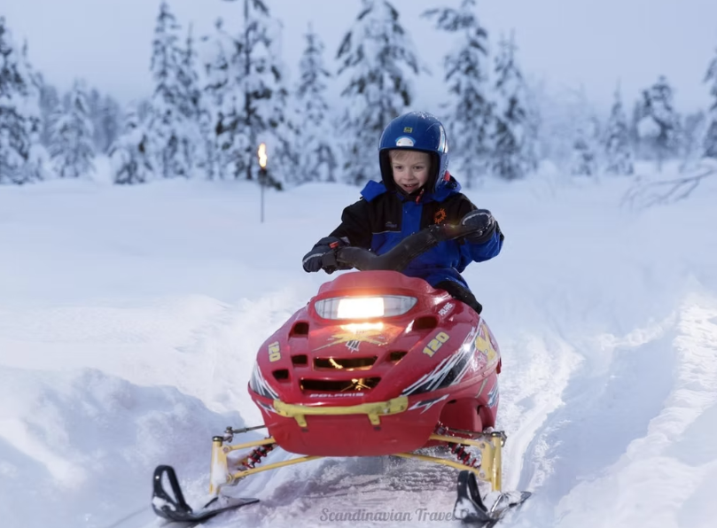
Общая продолжительность программы составляет около 3,5 часов. 2,5 часа — фактическое время экскурсии.
ЧТО ВКЛЮЧЕНО
- Передача
- Сафари с гидом
- Теплая одежда, ботинки, шлем, перчатки/варежки, носки, шарфы
- Горячий напиток
- Дети смогут покататься на специальных мини-снегоходах (ограничение по росту для управления мини-снегоходом — около 140 см)
РЕКОМЕНДАЦИЯ
- Пожалуйста, возьмите с собой водительские права на сафари на снегоходах, так как во время сафари полиция может проверить действительность прав.
- Рекомендуем надеть термобельё, многослойную одежду и шерстяные носки. Перед сафари вам выдадут тёплую верхнюю одежду и обувь.
- Для тех, кто рассматривает возможность самостоятельной аренды: там вас будет окружать почти абсолютная белизна, так что в первый раз легко заблудиться, поэтому, чтобы гарантировать себе качественное времяпрепровождение, мы настоятельно рекомендуем в первый раз отправиться на организованное сафари с опытным местным гидом.
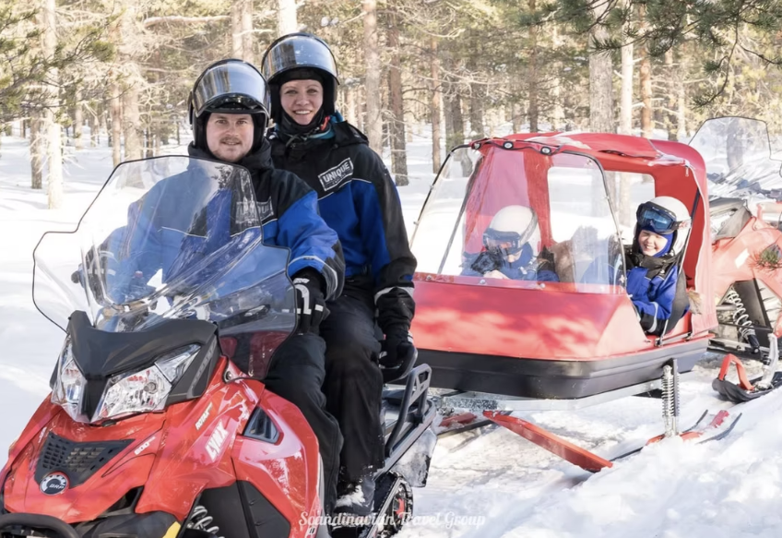
ПОЛИТИКА ОТМЕНЫ
Пожалуйста, внимательно ознакомьтесь с правилами отмены тура во время бронирования. Полная информация будет отображена на следующем этапе после выбора даты и времени тура, перед оплатой.
ПОЖАЛУЙСТА, ОБРАТИТЕ ВНИМАНИЕ
- Примечание к ценам: Стандартная цена указана за одного человека на двухместном снегоходе или санях. Одиночное катание возможно за дополнительную плату.
- Детский тариф действителен для ребёнка ростом до 140 см, сидящего в санях. Страховка покрывает аварии с максимальной франшизой водителя 1500 €.
- Вы можете приобрести отказ за 20 €, чтобы снизить франшизу до 350 €.
- Освобождение от ответственности можно приобрести только на месте. Согласно финскому законодательству, для управления снегоходом необходимо быть не моложе 15 лет и иметь действующие водительские права категории B, T, A1 или A (то есть на автомобиль или мотоцикл).
- Толерантность к алкоголю нулевая, перед сафари водителям придется пройти тест на алкоголь.
- Второй пассажир может сидеть позади водителя снегохода, если его рост составляет не менее 140 см, а его ноги полностью достают до подножек.
- В противном случае этот человек должен сидеть в санях. Сани всегда тянутся снегоходом гида. Верх саней открытый, и в них могут разместиться до 8 человек.
- Маленького ребенка, едущего в санях, рекомендуется сопровождать взрослым.
- Максимальная скорость на озёрах ограничена 60 км/ч, а на озёрах — 80 км/ч. Движение разрешено только по маркированным тропам.
МЕСТА ВСТРЕЧИ
Arctic Lifestyle office (Pekankatu 3)

